21/10/2021

**Notas Robot Araña**

**Hardware**

* 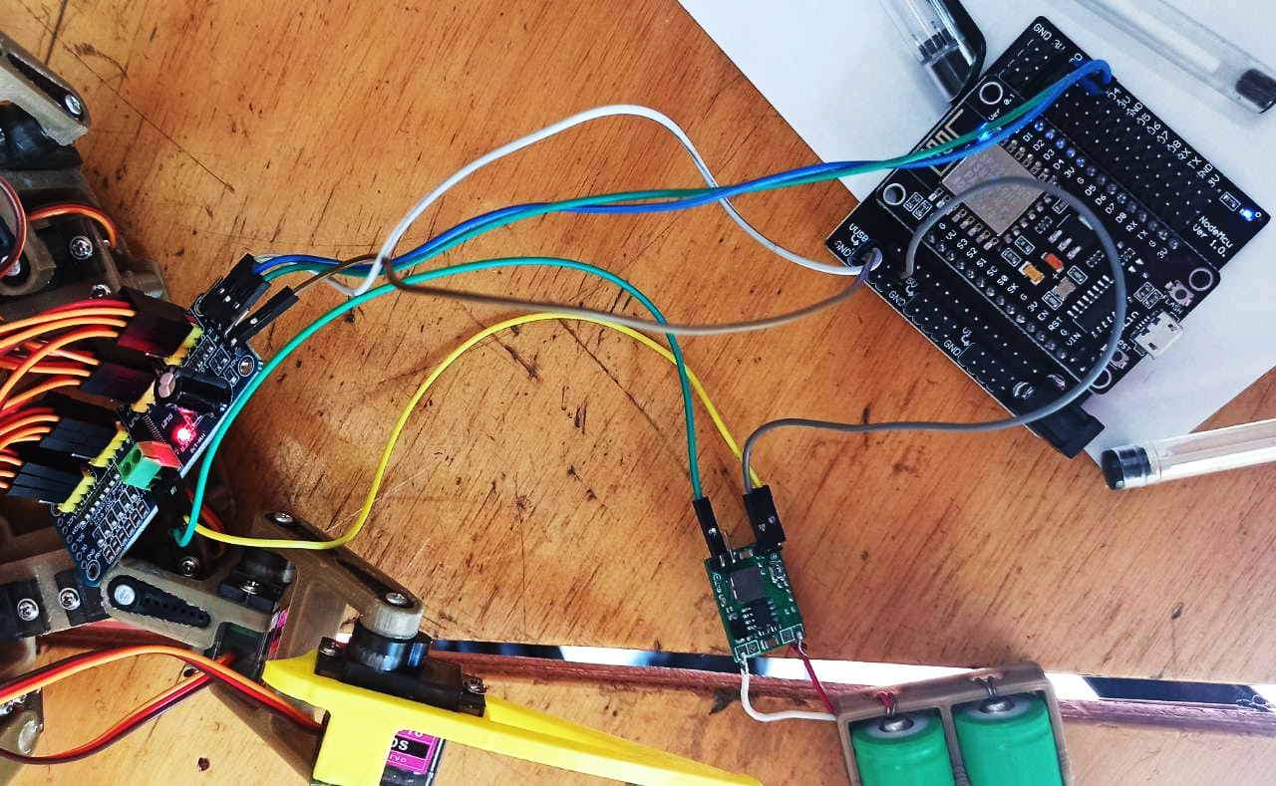Para alimentación independiente del robot:
* Si el ESP va a estar conectado vía USB a una computadora, desconectar cable entre el regulador de voltaje y el VUSB del shield del servo (gris, en la foto).

OBSERVACIONES:

* + Pines de tierra del regulador están flojos, pueden causar falso.
  + Es recomendable usar un cable de calibre más grueso para la alimentación salida del regulador, dado que parecen estarse calentando actualmente.
  + Desconectar pilas aun cuando no estén en uso para que el regulador no les consuma corriente.

**Software**

* Actualmente se ha probado el movimiento de los servos con código normal de ejemplo y se ha validado que el shield está bien conectado.
* Al correr el código demo del robot araña, se ejecuta todo bien hasta la primer instrucción de movimiento de los servos, momento en el cual el ESP entra en conflicto al ejecutar una de las funciones llamada “**wait_reach()**” la cual es encargada de asegurarse que todos los servos lleguen en orden a su posición, ya que por la naturaleza de la función, ésta detiene la ejecución del código hasta que se cumpla la condición de **site_now[leg][0]== site_expect[leg][0]** y al exceder un cierto tiempo sin avanzar en cualquier tramo de código, el ESP tiene un mecanismo de defensa en el cual se reinicia todo el programa.

Por consiguiente se debe de diagnosticar 1)si este mecanismo de defensa quizá no existe para el Arduino Nano para el cual se escribió primero este código y quizá se pueda desactivar o 2)por qué no se cumple esta condición rápidamente como debería y causa el conflicto del ESP, ¿estará relacionado con el shield de servos?

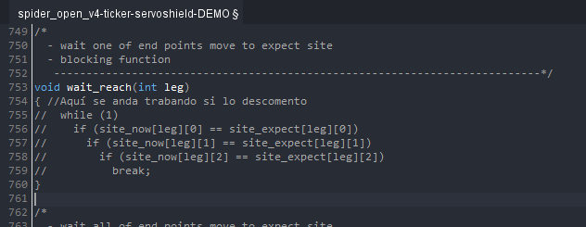

Sin embargo vale la pena notar que si comentamos estas líneas de código el robot sí comenzará a moverse parcialmente y recorrer todo el código, pero no realizará las secuencias de movimiento esperadas, sólo sirve como validación de que el problema del reinicio se halla en esa sección del programa.

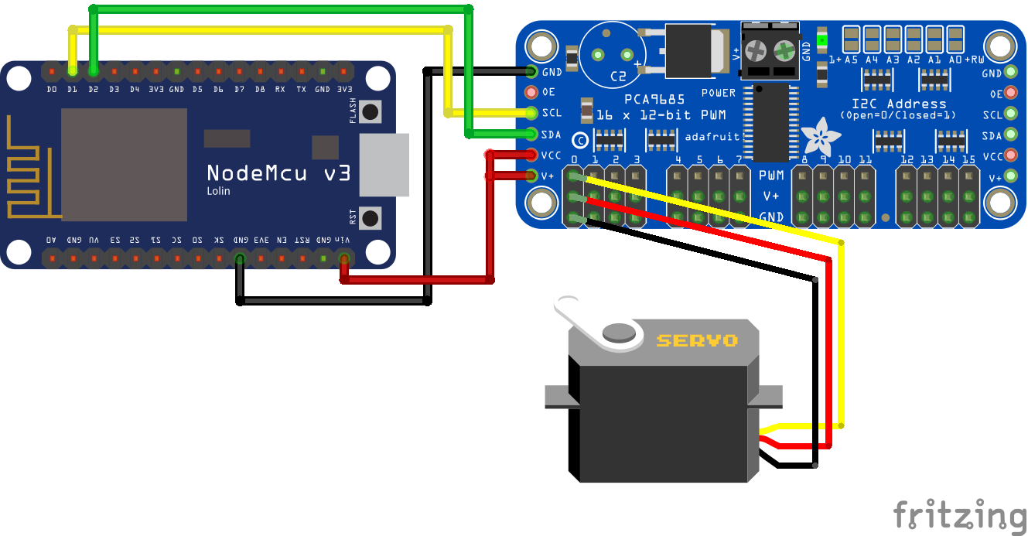**Otros recursos:**

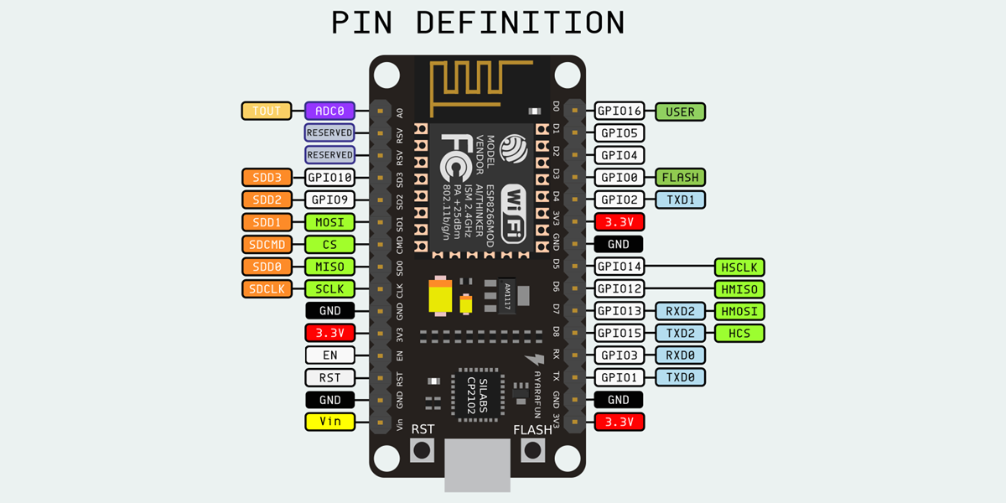Conexión shield, ESP y servomotor

Pines del ESP (NodeMCU V3)

